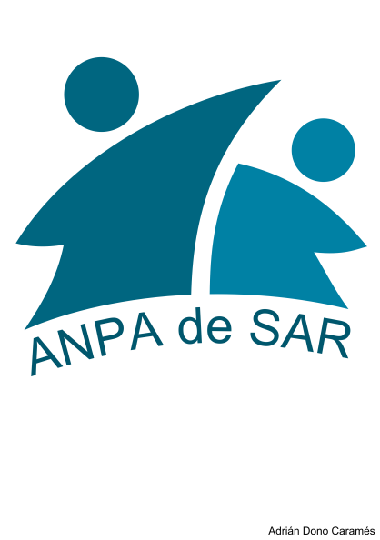

LIBROS DE TEXTO PARA O CURSO 2017-18

Estimados país/nais/titores/as legais:
Queremos informar que:
- no DOG do 22 de maio de 2017 publícase a Orde do 16 de maio de 2017 pola que se regula a participación no fondo solidario de libros de texto e se convocan axudas para adquirir libros de texto e material escolar destinadas ao alumnado matriculado en educación primaria, educación secundaria obrigatoria e educación especial en centros docentes sostidos con fondos públicos para o curso 2017-18.
O prazo para socilitalas remata o 23 de xuño do 2017 (incluido)

- na ANPA do IES de Sar poremos en marcha o Banco de libros no mes xuño para aqueles que non accedan ó fondo solidario. Estaremos no centro:

- ANPA recolle libros: 23 de xuño de 18h a 19:30h
Recóllense os libros que no curso pasado á ANPA prestou e os libros que non vades dar uso e poden servir para outros alumnos/as.
- ANPA entrega libros: farase entrega no mes setembro. Enviaremos un aviso vía e-mail, na web do instituto e na entrada do instituto.
Moitas grazas pola vosa colaboración.

Un saúdo
A Directiva da Anpa do IES de Sar

